ФЕДЕРАЛЬНОЕ АГЕНТСТВО ЖЕЛЕЗНОДОРОЖНОГО ТРАНСПОРТА
Федеральное государственное бюджетное образовательное учреждение высшего образования
«Петербургский государственный университет путей сообщения
Императора Александра I»
(ФГБОУ ВО ПГУПС)

Кафедра «Менеджмент и маркетинг»

РАБОЧАЯ ПРОГРАММА
дисциплины
«Управление маркетингом» (Б1.В.ОД.11)
для направления
38.03.02 «Менеджмент»
по профилю
«Маркетинг»

Форма обучения – очная, заочная

Санкт-Петербург
2016
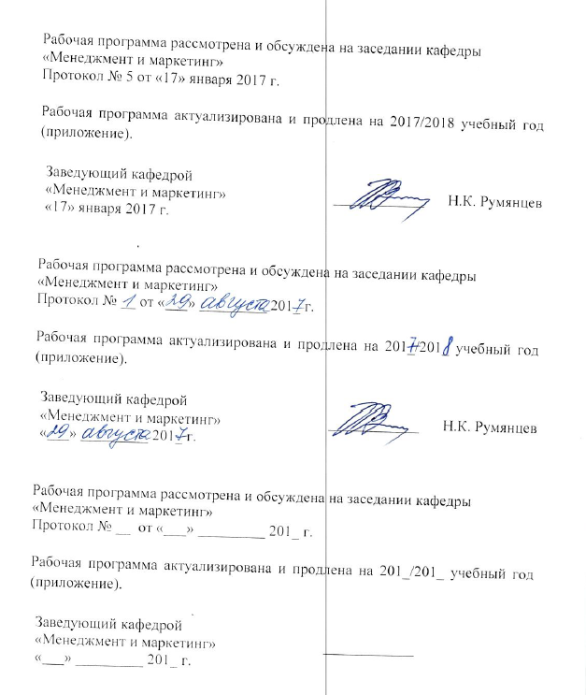
Рабочая программа рассмотрена и обсуждена на заседании кафедры
«Менеджмент и маркетинг»
Протокол № __ от «___» _________ 201 __ г.

Рабочая программа актуализирована и продлена на 201__/201__ учебный год (приложение).

Заведующий кафедрой  «Менеджмент и маркетинг» | ____________
«___» _________ 201 __ г.

Рабочая программа рассмотрена и обсуждена на заседании кафедры
«Менеджмент и маркетинг»
Протокол № __ от «___» _________ 201 __ г.

Рабочая программа актуализирована и продлена на 201__/201__ учебный год (приложение).

Заведующий кафедрой  «Менеджмент и маркетинг» | ____________
«___» _________ 201 __ г.

Рабочая программа рассмотрена и обсуждена на заседании кафедры
«Менеджмент и маркетинг»
Протокол № __ от «___» _________ 201 __ г.

Рабочая программа актуализирована и продлена на 201__/201__ учебный год (приложение).

Заведующий кафедрой  «Менеджмент и маркетинг» | ____________
«___» _________ 201 __ г.

ЛИСТ СОГЛАСОВАНИЙ

Рабочая программа рассмотрена и обсуждена на заседании кафедры «Менеджмент и маркетинг»
Протокол № 6 от «01» марта 2016 г.

Заведующий кафедрой  «Менеджмент и маркетинг» | __________ | Н.К. Румянцев
«01» марта 2016 г.

СОГЛАСОВАНО

Председатель методической комиссии факультета «Экономика и менеджмент» | __________ | Н.Е. Коклева
«01» марта 2016 г.
Руководитель ОПОП | __________ | Н.К. Румянцев
«01» марта 2016 г.

1. Цели и задачи дисциплины

Рабочая программа составлена в соответствии с ФГОС ВО, утвержденным «12» января 2016 г., приказ № 7 по направлению 38.03.02 «Менеджмент» по дисциплине «Управление маркетингом».
Целью изучения дисциплины «Управление маркетингом» является систематизация теоретических знаний в области маркетингового обеспечения деятельности предприятия и приобретение практических навыков маркетинговой деятельности, формирование нового экономического мышления, комплекса знаний и умений ведения маркетинговых операций.
Основными задачами дисциплины являются:
- изучение современных концепций маркетингового управления;
- овладение методами разработки стратегии и практической маркетинговой деятельности в условиях риска и неполноты информации о рыночной ситуации;
- освоение методов анализа, моделирования и прогноза экономических явлений при принятии маркетинговых управленческих решений.

2. Перечень планируемых результатов обучения по дисциплине, соотнесенных с планируемыми результатами освоения основной профессиональной образовательной программы

Планируемыми результатами обучения по дисциплине являются: приобретение знаний, умений, навыков и/или опыта деятельности.
В результате освоения дисциплины обучающийся должен:
ЗНАТЬ:
- сущность, содержание и принципы маркетинговой концепции управления предприятием;
- основные методологические положения теории разработки и оценки маркетинговой деятельности;
- инструментарий стратегического анализа и планирования маркетинговой деятельности;
УМЕТЬ:
- проводить анализ маркетинговой среды фирмы;
- планировать комплекс маркетинга;
- принимать самостоятельные решения в маркетинговой деятельности.
ВЛАДЕТЬ:
- понятийно-терминологическим аппаратом,
- методами проведения и анализа результатов маркетинговых исследований;
- практическими навыками по использованию инструментария стратегического маркетинга;
- методами планирования и реализации мероприятий в области управления маркетингом организации.
Особенностью дисциплины является ее основополагающий характер по отношению ко всем дисциплинам маркетингового цикла.
Приобретенные знания, умения, навыки, характеризующие формирование компетенций, осваиваемые в данной дисциплине, позволяют решать профессиональные задачи, приведенные в соответствующем перечне по видам профессиональной деятельности в п. 2.4 общей характеристики основной профессиональной образовательной программы (ОПОП).
Изучение дисциплины направлено на формирование следующей общекультурной компетенции (ОК):
- способность использовать основы экономических знаний в различных сферах деятельности (ОК-3);
Изучение дисциплины направлено на формирование следующих общепрофессиональных компетенций (ОПК):
- способностью находить организационно-управленческие решения и готовностью нести за них ответственность с позиций социальной значимости принимаемых решений (ОПК-2);
Изучение дисциплины направлено на формирование следующих профессиональных компетенций (ПК), соответствующих видам профессиональной деятельности, на которые ориентирована программа бакалавриата:
организационно-управленческая деятельность:
- владение навыками стратегического анализа, разработки и осуществления стратегии организации, направленной на обеспечение конкурентоспособности (ПК-3);
- способность анализировать взаимосвязи между функциональными стратегиями компаний с целью подготовки сбалансированных управленческих решений (ПК-5);
информационно-аналитическая деятельность:
- владение навыками количественного и качественного анализа информации при принятии управленческих решений, построения экономических, финансовых и организационно-управленческих моделей путем их адаптации к конкретным задачам управления (ПК-10).

Область профессиональной деятельности обучающихся, освоивших данную дисциплину, приведена в п. 2.1 общей характеристики ОПОП.
Объекты профессиональной деятельности обучающихся, освоивших данную дисциплину, приведены в п. 2.2 общей характеристики ОПОП.

3. Место дисциплины в структуре основной профессиональной образовательной программы

Дисциплина «Управление маркетингом» (Б1.В.ОД.11) относится к вариативной части и является обязательной дисциплиной.

4. Объем дисциплины и виды учебной работы

Для очной формы обучения:

Вид учебной работы | Всего часов | Семестр
Вид учебной работы | Всего часов | 7 | 8
Контактная работа  (по видам учебных занятий) | 72 | 36 | 36
В том числе:  - лекции (Л) | 36 | 18 | 18
- практические занятия (ПЗ) | 36 | 18 | 18
- лабораторные работы (ЛР)
Самостоятельная работа (СРС) (всего) | 81 | 45 | 36
Контроль | 27 | 27 | -
Форма контроля знаний | Э, З | Э | З
Общая трудоемкость: час / з.е. | 180/5 | 108/3 | 72/2

Для заочной формы обучения:

Вид учебной работы | Всего часов | Курс
Вид учебной работы | Всего часов | 5
Контактная работа  (по видам учебных занятий) | 14 | 14
В том числе:  - лекции (Л) | 8 | 8
- практические занятия (ПЗ) | 6 | 6
- лабораторные работы (ЛР) | - | -
Самостоятельная работа (СРС) (всего) | 157 | 157
Контроль | 9 | 9
Форма контроля знаний | КЛР, Э | КЛР, Э
Общая трудоемкость: час / з.е. | 180 / 5 | 180 / 5

Примечание:
З - зачет
Э – экзамен
КЛР – контрольная работа
5. Содержание и структура дисциплины

5.1 Содержание дисциплины

№ п/п | Наименование раздела дисциплины | Содержание раздела
1 | Управление маркетингом. Подсистемы стратегического и оперативного управления | Понятие и сущность управления маркетингом  Стратегический и операционный (тактический) маркетинг  Взаимодействие стратегического и оперативного управления  Оценка уровней качества системы управления  Границы правильного соотношения между усилиями по оперативному и стратегическому управлению  Автоматизированные процессы стратегического и оперативного управления  Стратегическое управление и стратегический маркетинг  Связь стратегического планирования и стратегического маркетинга  Взаимодействие и взаимоотношения управления фирмой и управления маркетингом  Бизнес-план и его связь с работами по стратегическому и тактическому маркетингу
2 | Маркетинговая информация и маркетинговые исследования | Анализ маркетинговых возможностей  Виды маркетинговой информации и источники ее получения  Обзор рынка маркетинговой информации  Маркетинговая информационная система: управление маркетинговой информацией  Организация маркетинговых исследований  Обработка и анализ результатов маркетинговых исследований
3 | Понимание потребителя | Процесс принятия решения при покупке  Основные группы потребителей  Модели поведения конечных потребителей  Модель поведения покупателя при промышленном маркетинге
4 | Управление маркетингом на функциональном уровне: сегментирование рынка и позиционирование товара (услуг) на нем | Характерные черты рынка  Сегменты рынка  Позиционирование товара (услуг) на рынке  Выбор целевого рынка
5 | Управление маркетингом на инструментальном уровне | МАРКЕТИНГОВЫЕ РЕШЕНИЯ И СТРАТЕГИЯ ПО ТОВАРУ (УСЛУГАМ)  Основные положения стратегии выбора и реализации товара (услуг)  Экономия на масштабе производства и полная цепь издержек  Уровни товара, торговые марки и упаковка  Маркетинг услуг  Выбор и разработка стратегий продукт / маркетинг / производство  Маркетинговые решения по новому продукту  МАРКЕТИНГОВЫЕ РЕШЕНИЯ ПО ЦЕНООБРАЗОВАНИЮ  Факторы, влияющие на ценообразование  Ценообразование на новые продукты  Практические ценовые политики  МАРКЕТИНГОВЫЕ РЕШЕНИЯ ПО РАСПРЕДЕЛЕНИЮ ТОВАРОВ (УСЛУГ)  Содержание товародвижения  Канал распределения  Управление каналами товародвижения  ПРОДВИЖЕНИЕ ТОВАРА (УСЛУГ)  Функции продвижения  Состав и основные положения теории и практики рекламной деятельности  Рекламирование в промышленном маркетинге  Разработка сообщения (послания)  Работа рекламных агентств  Планирование рекламной деятельности  Юридические аспекты продвижения  Прямой и интерактивный маркетинг  Стимулирование продаж  Связи с общественностью
6 | Стратегическое и оперативное планирование маркетинга на предприятии | Разработка маркетингового плана фирмы  Анализ выполнения маркетингового плана  Маркетинговый аудит  От схемы стратегического маркетингового управления к созданию устойчивых конкурентных преимуществ
7 | Долгосрочное целеполагание и маркетинговые стратегия | Подходы к разработке сбалансированной системы целей  Основа практической системы целей по И. Ансоффу  Сбалансированная система целей. П. Дойль  Стратегические активы в системе целей долгосрочного развития предприятия  Типовые маркетинговые стратегии поведения на рынке
8 | Имитационное моделирование | деловая игра «Маркстрат»

5.2 Разделы дисциплины и виды занятий

Для очной формы обучения:
№ п/п | Наименование раздела дисциплины | Л | ПЗ | ЛР | СРС
1 | Управление маркетингом. Подсистемы стратегического и оперативного управления | 4 | - | - | 10
2 | Маркетинговая информация и маркетинговые исследования | 6 | - | - | 10
3 | Понимание потребителя | 2 | - | - | 10
4 | Управление маркетингом на функциональном уровне: сегментирование рынка и позиционирование товара (услуг) на нем | 4 | - | - | 10
5.1 | Управление маркетингом на инструментальном уровне | 2 | - | - | 5
8.1 | Имитационное моделирование - 1 часть | - | 18 | - | -
 | Итого по семестру 7 | 18 | 18 | - | 45
5.2 | Управление маркетингом на инструментальном уровне | 8 | - | - | 10
6 | Стратегическое и оперативное планирование маркетинга на предприятии | 4 | - | - | 10
7 | Долгосрочное целеполагание и маркетинговые стратегия | 6 |  |  | 10
8.2 | Имитационное моделирование – 2 часть | - | 18 | - | 6
 | Итого по семестру 8 | 18 | 18 | - | 36
Итого |  | 36 | 36 | - | 81

Для заочной формы обучения:
№ п/п | Наименование раздела дисциплины | Л | ПЗ | ЛР | СРС
1 | Управление маркетингом. Подсистемы стратегического и оперативного управления | 2 | - | - | 20
2 | Маркетинговая информация и маркетинговые исследования | 1 | 1 | - | 20
3 | Понимание потребителя | 1 | 1 | - | 20
4 | Управление маркетингом на функциональном уровне: сегментирование рынка и позиционирование товара (услуг) на нем | 1 | 1 | - | 20
5 | Управление маркетингом на инструментальном уровне | 1 | 1 | - | 37
6 | Стратегическое и оперативное планирование маркетинга на предприятии | 1 | 1 | - | 20
7 | Долгосрочное целеполагание и маркетинговые стратегия | 1 | 1 | - | 20
Итого |  | 8 | 6 | - | 157
6. Перечень учебно-методического обеспечения для самостоятельной работы обучающихся по дисциплине

№ | Наименование раздела дисциплины | Перечень учебно-методического обеспечения
1 | Управление маркетингом. Подсистемы стратегического и оперативного управления | Беляевский И. К. Маркетинговое исследование: информация, анализ, прогноз [Электронный ресурс]: учебное пособие. — Электрон. дан. — М.: Финансы и статистика, 2014. — 320 с. — Режим доступа: http://e.lanbook.com/books/element.php?pl1_id=69117 — Загл. с экрана.  Галабурда В. Г. Транспортный маркетинг: учебник / Галабурда В. Г., Бубнова Г. В., Иванова Е. А. и др. – Москва: УМЦ ЖДТ, 2011. – Режим доступа: http://ibooks.ru/reading.php?productid=27553  Герасимов Б. И. Маркетинговый анализ: учебное пособие / Б.И. Герасимов, Т.М. Коновалова, Н.И. Саталкина, Г.И. Терехова. - Тамбов: Изд-во ФГБОУ ВПО "ТГТУ", 2012. - 88 с. [Электронный ресурс]. Систем. требования: Adobe Acrobat Reader. – Режим доступа: http://window.edu.ru/resource/067/80067/files/konovalova.pdf  Егоршин А. П. Маркетинг организации: Учебник для вузов. Стандарт третьего поколения - Санкт-Петербург: Питер, 2016 – 384 с. – Режим доступа: http://ibooks.ru/reading.php?productid=351330  Котлер Ф., Келлер К. Л. Маркетинг менеджмент. – 14-е изд. - Санкт-Петербург: Питер, 2014. – 800 с. – Режим доступа: http://ibooks.ru/reading.php?productid=340124  Сафронова Н. Б. Маркетинговые исследования. – Москва: Дашков и К., 2015. – 296 с. – Режим доступа: http://ibooks.ru/reading.php?productid=342458  Тактаров Г. А. Ценообразование [Электронный ресурс]: учебное пособие / Г. А. Тактаров, С. А. Айсенов, Е. М. Григорьева [и др.]. — Электрон. дан. — М.: Финансы и статистика, 2014. — 192 с. — Режим доступа: http://e.lanbook.com/books/element.php?pl1_id=69225 — Загл. с экрана.
2 | Маркетинговая информация и маркетинговые исследования
3 | Понимание потребителя
4 | Управление маркетингом на функциональном уровне: сегментирование рынка и позиционирование товара (услуг) на нем
5 | Управление маркетингом на инструментальном уровне
6 | Стратегическое и оперативное планирование маркетинга на предприятии
7 | Долгосрочное целеполагание и маркетинговые стратегия
8 | Имитационное моделирование | Румянцев Н.К. Третьяк О.А. Markstrat 2: деловая игра- маркетинговая стратегия. Методические указания. СПб.:ПГУПС, 2010 г. -67 с.

7. Фонд оценочных средств для проведения текущего контроля успеваемости и промежуточной аттестации обучающихся по дисциплине

Фонд оценочных средств по дисциплине является неотъемлемой частью рабочей программы и представлен отдельным документом, рассмотренным на заседании кафедры и утвержденным заведующим кафедрой.

8. Перечень основной и дополнительной учебной литературы, нормативно-правовой документации и других изданий, необходимых для освоения дисциплины

8.1 Перечень основной учебной литературы, необходимой для освоения дисциплины
- Беляевский И. К. Маркетинговое исследование: информация, анализ, прогноз [Электронный ресурс]: учебное пособие. — Электрон. дан. — М.: Финансы и статистика, 2014. — 320 с. — Режим доступа: http://e.lanbook.com/books/element.php?pl1_id=69117 — Загл. с экрана.
- Минко И. С., Степанова А. А. Маркетинг: Учебное пособие / Под ред. Минко И. С . – С-Пб.: НИУ ИТМО; ИХиБТ, 2013. - 155 с. [Электронный ресурс]. Систем. требования: Adobe Acrobat Reader. – Режим доступа: http://window.edu.ru/resource/256/80256/files/itmo1456.pdf
- Котлер Ф., Келлер К. Л. Маркетинг менеджмент. – 14-е изд. - Санкт-Петербург: Питер, 2014 – 800 с. – Режим доступа: http://ibooks.ru/reading.php?productid=340124
- Романов А. А., Басенко В. П., Жуков Б. М. Маркетинг: учебное пособие. - Москва: Дашков и К., 2014. – 440 с. – Режим доступа: http://ibooks.ru/reading.php?productid=342447
- Сафронова Н. Б. Маркетинговые исследования. – Москва: Дашков и К., 2015. – 296 с. – Режим доступа: http://ibooks.ru/reading.php?productid=342458
- Егоршин А. П. Маркетинг организации: Учебник для вузов. Стандарт третьего поколения - Санкт-Петербург: Питер, 2016 – 384 с. – Режим доступа: http://ibooks.ru/reading.php?productid=351330

8.2 Перечень дополнительной учебной литературы, необходимой для освоения дисциплины
- Румянцев Н.К. Третьяк О.А. Markstrat 2: деловая игра- маркетинговая стратегия. Методические указания. СПб.:ПГУПС, 2010 г. -67 с.
- Захарова И. В., Евстигнеева Т. В. Маркетинг в вопросах и решениях: Учебное пособие для практических занятий. – Ульяновск: УлГТУ, 2012. – 227 с. [Электронный ресурс]. Систем. требования: Adobe Acrobat Reader. – Режим доступа: http://window.edu.ru/resource/313/78313/files/marketing.pdf
- Патласов О. Ю. Маркетинг персонала - Москва: Дашков и К., 2015- 384 с. – Режим доступа: http://ibooks.ru/reading.php?productid=342454
- Транспортный маркетинг: учебник / Галабурда В. Г., Бубнова Г. В., Иванова Е. А. и др. – Москва: УМЦ ЖДТ, 2011. – Режим доступа: http://ibooks.ru/reading.php?productid=27553

8.3 Перечень нормативно-правовой документации, необходимой для освоения дисциплины
При освоении данной дисциплины нормативно-правовая документация не используется.

8.4 Другие издания, необходимые для освоения дисциплины
- Маркетинг в России и за рубежом [Текст]. - М.: Финпресс. - ISSN 1028-5849. - Выходит раз в два месяца.
- Менеджмент в России и за рубежом [Текст]: Все о теории и практике управления бизнесом, финансами, кадрами. - М.: Финпресс. - ISSN 1028-5857. - Выходит раз в два месяца.
- Маркетинг журнал 4p.ru [Электронный ресурс]. Режим доступа: http://www.4p.ru

9. Перечень ресурсов информационно-телекоммуникационной сети «Интернет», необходимых для освоения дисциплины

- Архив интернет-библиотеки издательского дома «Дело и сервис» по теме «Маркетинг». [Электронный ресурс]. Режим доступа: http://dis.ru/library/507/, свободный. — Загл. с экрана.
- Архив номеров журнала «Железные дороги мира» [Электронный ресурс]. Режим доступа: http://www.zdmira.com/arhiv, свободный. — Загл. с экрана.
- Архив номеров журнала «Маркетинг в России и за рубежом» [Электронный ресурс]. Режим доступа: http://www.mavriz.ru/annotations/, свободный. — Загл. с экрана.
- Архив номеров журнала «Менеджмент в России и за рубежом» [Электронный ресурс]. Режим доступа: http://www.mevriz.ru/annotations/, свободный. — Загл. с экрана.
- Архив номеров журнала «Практический маркетинг» [Электронный ресурс]. Режим доступа: http://www.cfin.ru/press/practical/, свободный. — Загл. с экрана.
- Архив номеров журнала «Рынок ценных бумаг» (Статьи в свободным доступе архива) [Электронный ресурс]. Режим доступа: http://www.rcb.ru, свободный. — Загл. с экрана.
- Гильдия маркетологов: объединение специалистов в области маркетинга [Электронный ресурс]. Режим доступа: http://www.marketologi.ru, свободный. — Загл. с экрана.
- Ежедневный Экономический обзор Российского рынка от Издательского Дома Коммерсантъ [Электронный ресурс]. Режим доступа: https://www.kommersant.ru/, свободный. — Загл. с экрана.
- Консультант плюс. Правовой сервер [Электронный ресурс]. Режим доступа: http://www.consultant.ru/, свободный. — Загл. с экрана.
- Маркетинг журнал 4p.ru [Электронный ресурс]. Режим доступа: http://www.4p.ru, свободный. — Загл. с экрана.
- Министерство экономического развития Российской Федерации [Электронный ресурс]. Режим доступа: http://www.economy.gov.ru, свободный. — Загл. с экрана.
- Правительство Российской Федерации. Интернет-портал [Электронный ресурс]. Режим доступа: http://www.government.ru, свободный. — Загл. с экрана.
- Российская газета - официальное издание для документов Правительства РФ [Электронный ресурс]. Режим доступа: http://www.rg.ru, свободный. — Загл. с экрана.
- Федеральная служба государственной статистики [Электронный ресурс]. Режим доступа: http://www.gks.ru, свободный. — Загл. с экрана.
- Федеральное агентство по техническому регулированию и метрологии (РОССТАНДАРТ). Официальный сайт [Электронный ресурс]. Режим доступа: www.gost.ru/wps/portal, свободный. — Загл. с экрана.
- Эксперт. Журнал [Электронный ресурс]. Режим доступа: http://www.expert.ru, свободный. — Загл. с экрана.
- Электронная библиотека онлайн «Единое окно к образовательным ресурсам» [Электронный ресурс]. Режим доступа: http://window.edu.ru, свободный. — Загл. с экрана.
- Электронная библиотека экономической и деловой литературы [Электронный ресурс]. Режим доступа: http://www.aup.ru/library/, свободный. — Загл. с экрана.
- Электронно-библиотечная система ibooks.ru [Электронный ресурс]. Режим доступа: http://ibooks.ru/ — Загл. с экрана.
- Электронно-библиотечная система ЛАНЬ [Электронный ресурс]. Режим доступа: https://e.lanbook.com/books — Загл. с экрана.
- Личный кабинет обучающегося и электронная информационно-образовательная среда [Электронный ресурс]. Режим доступа: http://sdo.pgups.ru (для доступа к полнотекстовым документам требуется авторизация).

10. Методические указания для обучающихся по освоению дисциплины

Порядок изучения дисциплины следующий:
- Освоение разделов дисциплины производится в порядке, приведенном в разделе 5 «Содержание и структура дисциплины». Обучающийся должен освоить все разделы дисциплины с помощью учебно-методического обеспечения, приведенного в разделах 6, 8 и 9 рабочей программы.
- Для формирования компетенций обучающийся должен представить выполненные типовые контрольные задания или иные материалы, необходимые для оценки знаний, умений, навыков и (или) опыта деятельности, предусмотренные текущим контролем (см. фонд оценочных средств по дисциплине).
- По итогам текущего контроля по дисциплине, обучающийся должен пройти промежуточную аттестацию (см. фонд оценочных средств по дисциплине).

11. Перечень информационных технологий, используемых при осуществлении образовательного процесса по дисциплине, включая перечень программного обеспечения и информационных справочных систем

Перечень информационных технологий, используемых при осуществлении образовательного процесса по дисциплине:
- технические средства (компьютерная техника, наборы демонстрационного оборудования);
- методы обучения с использованием информационных технологий (демонстрация мультимедийных материалов);
- электронная информационно-образовательная среда Петербургского государственного университета путей сообщения Императора Александра I [Электронный ресурс]. Режим доступа: http://sdo.pgups.ru;
- программное обеспечение:
Microsoft Windows;
Microsoft Office Professional.
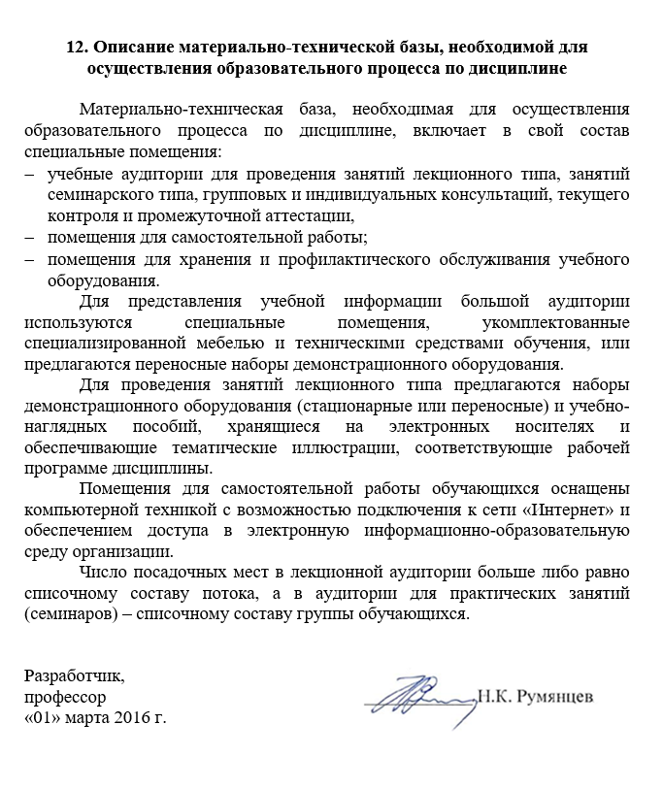
12. Описание материально-технической базы, необходимой для осуществления образовательного процесса по дисциплине

Материально-техническая база, необходимая для осуществления образовательного процесса по дисциплине, включает в свой состав специальные помещения:
- учебные аудитории для проведения занятий лекционного типа, занятий семинарского типа, групповых и индивидуальных консультаций, текущего контроля и промежуточной аттестации,
- помещения для самостоятельной работы;
- помещения для хранения и профилактического обслуживания учебного оборудования.
Для представления учебной информации большой аудитории используются специальные помещения, укомплектованные специализированной мебелью и техническими средствами обучения, или предлагаются переносные наборы демонстрационного оборудования.
Для проведения занятий лекционного типа предлагаются наборы демонстрационного оборудования (стационарные или переносные) и учебно-наглядных пособий, хранящиеся на электронных носителях и обеспечивающие тематические иллюстрации, соответствующие рабочей программе дисциплины.
Помещения для самостоятельной работы обучающихся оснащены компьютерной техникой с возможностью подключения к сети «Интернет» и обеспечением доступа в электронную информационно-образовательную среду организации.
Число посадочных мест в лекционной аудитории больше либо равно списочному составу потока, а в аудитории для практических занятий (семинаров) – списочному составу группы обучающихся.

Разработчик,  профессор | ____________ | Н.К. Румянцев
«01» марта 2016 г.

